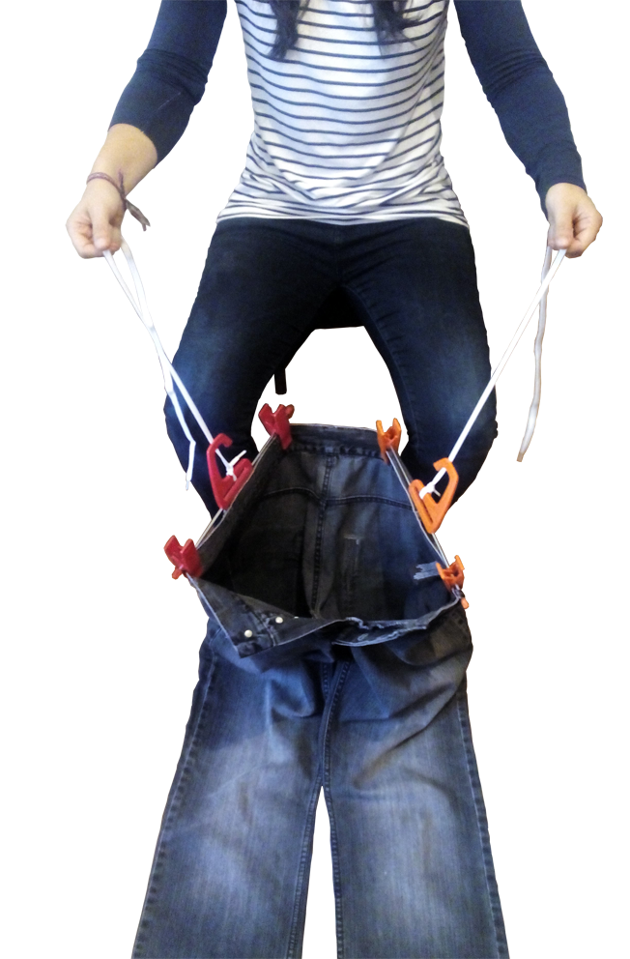
Subepantalones.
Puede ver un vídeo de esta idea en https://youtu.be/m1n1bKepU4k
Esta obra se publica bajo una
Licencia Creative Commons Atribución-NoComercial-CompartirIgual 3.0 Unported.

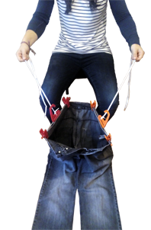
 | Subepantalones.
Breve descripción | Instrumento que ayuda a la persona a subir las prendas de ropa de la parte inferior del cuerpo sin necesidad de flexionar el tronco.
Para quién se hizo y con qué objeto | Se hizo para una persona con limitación de la flexión de tronco debido a su sobrepeso.  Se inventó con el fin de que la persona pudiera subirse los pantalones y la ropa interior de forma autónoma y evitar riesgos de caídas.
Materiales y elaboración | Dos perchas de pinzas y dos cordones. Colocar los cordones en la parte central de la percha.
Autores y datos de contacto | Apellidos: ALONSO CABALLERO  Nombre: LORENA  Dirección: C/ CIUDAD JARDÍN ***  Código Postal : 31520  Ciudad: CASCANTE. Navarra.  País: ESPAÑA  Teléfono: 618247***  Correo electrónico : lorena.a.caballero@gmail.com
Galería de imágenes.

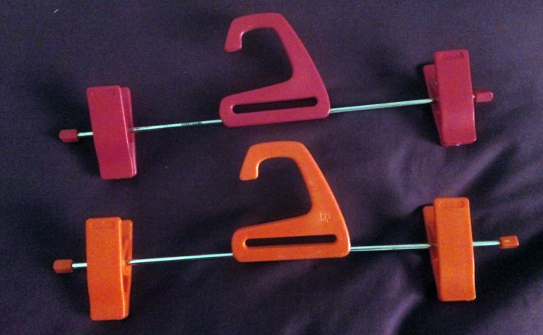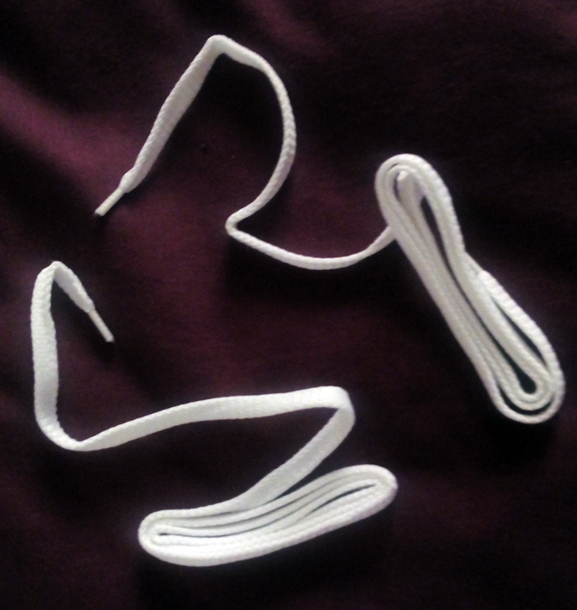
Perchas y cordones utilizados.

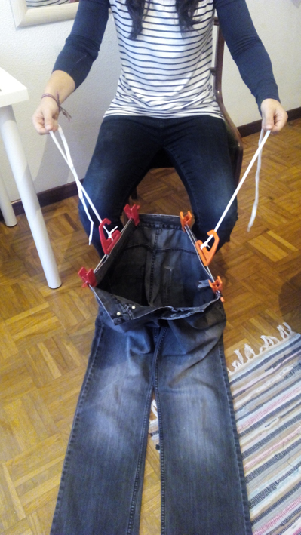
Imagen en la que se ve cómo se colocan los pantalones.

